**improved code**

รูปภาพประกอบด้วย ข้อความ, ตัวอักษร, ภาพหน้าจอ

คำอธิบายที่สร้างโดยอัตโนมัติรูปภาพประกอบด้วย ข้อความ, ภาพหน้าจอ, ตัวอักษร

คำอธิบายที่สร้างโดยอัตโนมัติรูปภาพประกอบด้วย ข้อความ, ตัวอักษร, ภาพหน้าจอ

คำอธิบายที่สร้างโดยอัตโนมัติ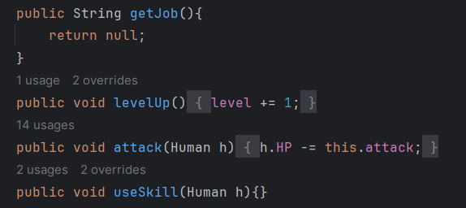รูปภาพประกอบด้วย ข้อความ, ภาพหน้าจอ, ตัวอักษร

คำอธิบายที่สร้างโดยอัตโนมัติรูปภาพประกอบด้วย ข้อความ, ตัวอักษร, ภาพหน้าจอ

คำอธิบายที่สร้างโดยอัตโนมัติ- ลบ method getJod() และ useSkill() ใน humnaInterface ถึงแม้ทั้ง class Warrior และ Wizard จะมี method ทั้งคู่ โดย getJod() return ชื่อของคลาส, useSkill() return ค่าพลังของ skill ซึ่งพอเขียนใน interface จะไม่สามารถใส่ return ได้อย่างถูกต้องและต้องทำการ override ในคลาสให้ต่างกัน จึงรู้สึกว่าเป็นการแก้ปัญหาที่ไม่ตรงจุด และค่อนข้างซ้ำซ้อนหรืออาจจะมีวิธีการแก้ไขปัญหาที่ดีกว่าการลบ method ออก

- แก้ไขการเขียน Main ในส่วนของ method timeToUpgrade และ timeToAttack ให้สามารถใช้งานได้ง่ายขึ้น แยก method ออกมาให้ชัดเจน อาจจะทำให้โค้ดใน Main มีความง่ายในการทำความเข้าใจและแก้ไข

รูปภาพประกอบด้วย ข้อความ, ภาพหน้าจอ, ซอฟต์แวร์

คำอธิบายที่สร้างโดยอัตโนมัติรูปภาพประกอบด้วย ข้อความ, ภาพหน้าจอ, ซอฟต์แวร์, ซอฟต์แวร์มัลติมีเดีย

คำอธิบายที่สร้างโดยอัตโนมัติรูปภาพประกอบด้วย ข้อความ, ภาพหน้าจอ

คำอธิบายที่สร้างโดยอัตโนมัติ- ในบางจุดมีความซ้ำซ้อนของ code ตรงจุดของ equipAccessories และ equipWeapon ใน Human class และในจุดของ Main